Konkurs kaligraficzny
dla klas V-VIII
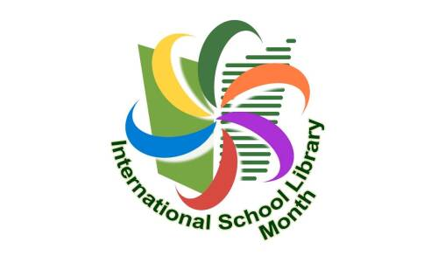
„Najpiękniejsze cytaty o książce”

Cele konkursu:
- Doskonalenie umiejętności kształtnego, starannego
i czytelnego pisania.
- Motywowanie do pracy nad własnym charakterem pisma.
- Zachęcanie do odręcznego pisania oraz przestrzegania zasad poprawności gramatycznej i ortograficznej.
- Rozwijanie zainteresowań i talentów uczniów.
- Rozwijanie wrażliwości na piękno języka ojczystego.
Regulamin konkursu:
- Konkurs przeznaczony jest dla uczniów klas V-VIII, podzielonych na poszczególne kategorie wiekowe:
- I kategoria – uczniowie klas V-VI
- II kategoria – uczniowie klas VII-VIII
- Uczniowie mają za zadanie przyjść do biblioteki szkolnej
i wybrać cytat, który im się spodoba.
- Wybrany cytat należy przepisać odręcznie na środku kartki
o formacie A 4.
- Pięknie ozdobić kartkę z cytatem dowolną techniką plastyczną (można zastosować ramki, obwódki, motywy roślinne, motywy geometryczne itp.)
- Tekst ma być napisany na gładkim białym papierze, format A4.
- Wykonany cytat i podpisany na odwrocie strony (imię i nazwisko oraz klasa) proszę przynieść do biblioteki do
26 października 2024 r.
- Każdy z uczestników konkursu może dostarczyć jedną pracę.
Kryteria oceny prac:
- Staranność pracy.
- Płynność pisma i estetyka połączeń literowych.
- Poprawność ortograficzna i interpunkcyjna
- Oryginalność i estetyka elementów graficznych pracy.
Czekamy na Twoją pracę!


